第三单元检测卷
时间：120分钟 满分：120分
一、积累运用(25分)
1．下列加点字的注音完全正确的一项是( )(2分)
A．曦月(xī) 经纶(lún) 纤云(qiān) 轩邈(miǎo)
B．十仞(rèn) 沿溯(shù) 藻荇(xìng) 驱犊(dú)
C．燕然(yān) 横柯(kē) 素湍(tuān) 缥碧(piǎo)
D戾天(lì) 飞漱(shù) 萋萋(qī) 千转(zhuǎn)
2．下列加点词解释全都正确的一项是( )(2分)
A．夕日欲颓(坠落) 鸢飞戾天者(叫)
但少闲人如吾两人者耳(只是)
B．不见曦月(日光，文中指太阳) 从流飘荡(跟、随)
相与步于中庭(共同，一起)
C．未复有能与其奇者(和) 良多趣味(甚，很)
蝉则千转不穷(同“啭”，鸟鸣，文中指蝉鸣)
D．四时俱备(都) 夹岸高山，皆生寒树(寒冷的树)
念无与为乐者(考虑，想到)
3．下列各句朗读节奏划分有误的一项是( )(2分)
A．夕日/欲颓，沉鳞/竞跃。
B．虽乘奔/御风，不以/疾也。
C．自富阳/至桐庐/一百许里。
D．庭下/如/积水空明，水中/藻、荇交横。
4．下列有关文学常识的表述有误的一项是( )(2分)
A．《三峡》选自《水经注疏》。作者郦道元，字善长，北魏地理学家。
B．《与朱元思书》选自《艺文类聚》。作者吴均，南朝梁文学家，本文是吴均写给友人的信的一部分。
C．《使至塞上》作者王维，字摩诘。唐代诗人，有“诗佛”之称。苏轼评价其：“味摩诘之诗，诗中有画；观摩诘之画，画中有诗。”
D．《记承天寺夜游》作者苏轼，字子瞻，号东坡居士，北宋文学家。他与韩愈、柳宗元、孟浩然、王安石、苏洵、苏辙、曾巩并称为“唐宋八大家”。
5．默写填空。(8分)
(1)相顾无相识，________________。(王绩《野望》)
(2)________________，芳草萋萋鹦鹉洲。(崔颢《黄鹤楼》)
(3)________________，长河落日圆。(王维《使至塞上》)
(4)庭下如积水空明，水中藻、荇交横，________________。(苏轼《记承天寺夜游》)
(5)李白《渡荆门送别》中“________________，________________”两句用游动的视角来描写景物的变化。
(6)白居易《钱塘湖春行》中从植物变化的角度写景的诗句是：________________，________________。
6．阅读下列材料，完成问题。(9分)
2016年11月30日，联合国教科文组织保护非物质文化遗产政府间委员会通过决议，将中国申报的“二十四节气”列入人类非物质文化遗产代表作名录。
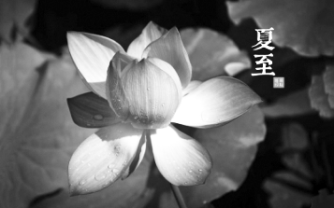
材料一：二十四节气：立春、雨水、惊蛰、春分、清明、谷雨、立夏、小满、芒种、夏至、小暑、大暑、立秋、处暑、白露、秋分、寒露、霜降、立冬、小雪、大雪、冬至、小寒、大寒。
材料二：农耕时代，当时没有现代技术，一切靠天吃饭，农田的耕作播种需要了解天象，预测天气气候。于是，我们的先人就发现可以通过观察日月星辰的变化来认识外界自然变化，认识一年中时令、气候、物候等方面变化规律，慢慢总结出了“二十四节气”。
材料三：从科学角度上讲，“二十四节气”是根据地球绕太阳公转的轨道也就是太阳在黄道上的位置来划分的。视太阳从春分点，也就是黄金零度出发，此刻太阳垂直照射赤道，每前进15度为一个节气，运行一周又回到春分点，为一回归年，24个节气正好360度。
材料四：不仅古代，在现代“二十四节气”也已融入我们生活的方方面面：清明节气的祭祖活动、冬至的吃饺子等；在农村，二十四节气仍然指导着农民朋友们的农事活动；中医的理论体系会要求医生考虑节气，也就是结合天气气候特点和病人的病症来看病，广大老百姓也会按照节气规律来改变作息饮食和养生。
(1)根据材料一，马致远《天净沙·秋思》一曲中的景物应该在________、________等节气中。(2分)
(2)后三组材料分别从“二十四节气”的________、________、________三方面来介绍。(3分)
(3)以下是征集到的传承“二十四节气”传统文化的措施，其中不符合的两项是( )(4分)
A．鼓励种植、销售反节气蔬果。
B．把节气列入课本，把节气故事编成民谣。
C．各大报纸设专版宣传节气知识。
D．各个单位定期举行相关节气的知识竞赛。
E．取消小长假，恢复“五一”长假。
二、阅读理解(45分)
(一)阅读古诗，完成题目。(4分)
钱塘湖春行
白居易
孤山寺北贾亭西，水面初平云脚低。
几处早莺争暖树，谁家新燕啄春泥。
乱花渐欲迷人眼，浅草才能没马蹄。
最爱湖东行不足，绿杨阴里白沙堤。
7．巧借“替换品读法”可以帮我们更好理解原诗用词的精妙。如果将颔联中的“几处”换成“处处”、“谁家”换成“家家”好不好？为什么？(2分)
______________________________________________________________________
______________________________________________________________________
______________________________________________________________________
8．诗歌写了西湖诸多美景，却以“最爱湖东行不足，绿杨阴里白沙堤”一联结尾，这是运用了哪一种写作手法？抒发了作者怎样的情感？(2分)
_______________________________________________________________________
(二)阅读下面文言文，完成题目。(10分)
三 峡
郦道元
自三峡七百里中，两岸连山，略无阙处。重岩叠嶂，隐天蔽日，自非亭午夜分，不见曦月。
至于夏水襄陵，沿溯阻绝。或王命急宣，有时朝发白帝，暮到江陵，其间千二百里，虽乘奔御风，不以疾也。
春冬之时，则素湍绿潭，回清倒影，绝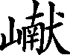多生怪柏，悬泉瀑布，飞漱其间，清荣峻茂，良多趣味。
每至晴初霜旦，林寒涧肃，常有高猿长啸，属引凄异，空谷传响，哀转久绝。故渔者歌曰：“巴东三峡巫峡长，猿鸣三声泪沾裳。”
9．解释下列语句中加点词的意思。(2分)
(1)略无阙处____________ (2)沿溯阻绝____________
(3)虽乘奔御风____________ (4)属引凄异____________
10．用现代汉语翻译下列句子。(4分)
(1)自非亭午夜分，不见曦月。
_______________________________________________________________________
(2)空谷传响，哀转久绝。
_______________________________________________________________________
11．阅读文中画线的语句，发挥你的想象，用自己的话描述“清荣峻茂”在脑海中呈现出的是怎样一幅画面。(2分)
_______________________________________________________________________
______________________________________________________________________
______________________________________________________________________
12．作者笔下三峡的山、水各有什么特点？请简要概括。(2分)
_________________________________________
(三)阅读下面文言文，完成题目。(11分)
答谢中书书
陶弘景
山川之美，古来共谈。高峰入云，清流见底。两岸石壁，五色交辉。青林翠竹，四时俱备。晓雾将歇，猿鸟乱鸣；夕日欲颓，沉鳞竞跃。实是欲界之仙都。自康乐以来，未复有能与其奇者。
13．解释下列加点的词语。(2分)
(1)答谢中书书____________ (2)晓雾将歇____________
(3)实是欲界之仙都____________ (4)未复有能与其奇者____________
14．将下列句子翻译成现代汉语。(4分)
(1)两岸石壁，五色交辉。
______________________________________________________________________
(2)夕日欲颓，沉鳞竞跃。
______________________________________________________________________
15．下面对文章理解与分析不正确的一项是( )(3分)
A．“山川之美，古来共谈”文章感慨起笔，囊括了山水，纵览了古今。
B．“高峰入云，清流见底”，极力描写山之高，水之清，突出了山水映衬之美。
C．“猿鸟乱鸣”，突出了猿、鸟的鸣叫传入耳际，繁多杂乱。
D．“两岸石壁，五色交辉。青林翠竹，四时俱备”描绘出众彩纷呈，绚丽动人的景象。
16．这篇短文表达了作者怎样的思想感情？(2分)
______________________________________________________________________
(四)阅读下面两篇文言文，完成题目。(12分)
【甲】风烟俱净，天山共色。从流飘荡，任意东西。自富阳至桐庐一百许里，奇山异水，天下独绝。
水皆缥碧，千丈见底。游鱼细石，直视无碍。急湍甚箭，猛浪若奔。
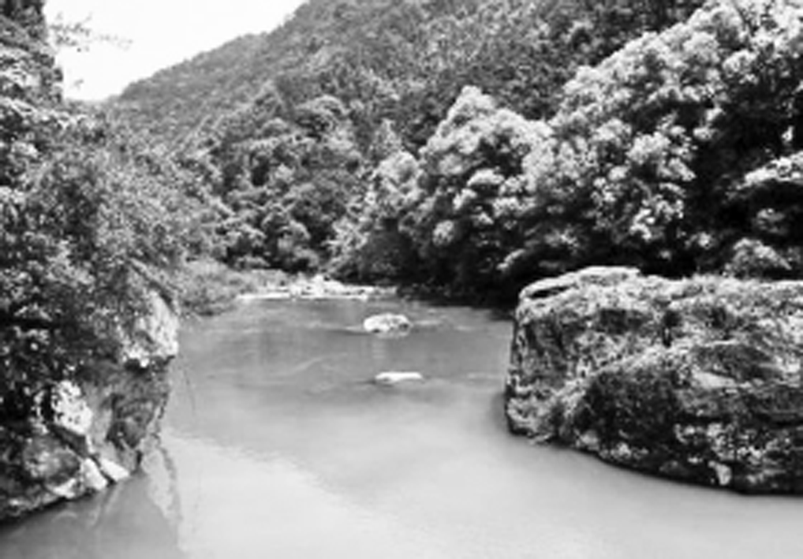
夹岸高山，皆生寒树，负势竞上，互相轩邈，争高直指，千百成峰。泉水激石，泠泠作响；好鸟相鸣，嘤嘤成韵。蝉则千转不穷，猿则百叫无绝。鸢飞戾天者，望峰息心；经纶世务者，窥谷忘反。横柯上蔽，在昼犹昏；疏条交映，有时见日。
(吴均《与朱元思书》)
【乙】仆去月谢病，还觅薜萝^{①}。梅溪^{②}之西，有石门山者，森壁争霞，孤峰限日^{③}；幽岫^{④}含云，深溪蓄翠；蝉吟鹤唳，水响猿啼，英英相杂，绵绵成韵。既素重^{⑤}幽居，遂葺宇其上。幸富菊花，偏饶竹实^{⑥}。山谷所资，于斯已办。仁智之乐，岂徒语哉！
(吴均《与顾章书》)
【注】①还觅薜萝：意思是正准备隐居。薜萝，都是植物名。屈原《楚辞》：“若有人兮山之阿，被薜荔兮带女萝。”后以此代指隐士的服饰。②梅溪：山名，在今浙江安吉境内。③限日：遮挡阳光。④幽岫：幽深的山穴。⑤重：向往。⑥竹实：又名竹米，状如小麦。文中指隐士所食之物。
17．解释下列加点的词在文中的意思。(2分)
(1)互相轩邈____________ (2)窥谷忘反____________
(3)蝉吟鹤唳____________ (4)岂徒语哉____________
18．用现代汉语翻译下面的句子。(4分)
(1)急湍甚箭，猛浪若奔。
______________________________________________________________________
(2)山谷所资，于斯已办。
______________________________________________________________________
19．甲乙两文都运用了“化静为动”的手法，请找出相关语句并加以简要分析。(4分)
______________________________________________________________________
20．这两篇山水小品文都抒发了作者怎样的思想感情？(2分)
______________________________________________________________________
(五)阅读下面文言文，完成题目。(8分)
高梁桥水^{①}，从西山深涧中来，道此入玉河。白练千匹，微风行水上，若罗纹纸。堤在水中，两波相夹，绿杨四行，树古叶繁，一树之荫，可覆数席，垂线长丈余。岸北佛庐道院甚众，朱门绀殿，亘数十里。对面远树，高下攒簇，间以水田。西山如螺髻^{②}，出于林水之间。极乐寺去桥可三里，路径亦佳，马行绿荫中，若张盖^{③}。殿前剔牙松数株，松身鲜翠嫩黄斑剥若大鱼鳞大可七八围许。暇日，曾与黄思立诸公游此。予弟中郎云：“此地小似钱塘、苏堤。”思立亦以为然。予因叹西湖胜景，入梦已久，何日挂进贤冠^{④}，作六桥下客子，了此山水一段情障^{⑤}乎？
(袁宗道《极乐寺纪游》
【注】①高梁桥水：指位于北京海淀区西直门外高梁之水。②螺髻：发型如螺壳形。③盖：车盖。古时为车上遮阳挡雨之具。④挂进贤冠：挂，摘掉。进贤冠，古代儒者所戴的缁布冠，这里指官帽或乌纱帽。⑤情障：久存于心的愿望。
21．解释下列加点的词。(2分)
(1)道此入玉河____________ (2)去桥可三里____________
(3)大可七八围许____________ (4)思立亦以为然____________
22．用“/”为下面句子划分两处停顿。(2分)
松 身 鲜 翠 嫩 黄 斑 剥 若 大 鱼 鳞 大 可 七 八 围 许
23．用现代汉语翻译下列句子。(2分)
极乐寺去桥可三里，路径亦佳。
______________________________________________________________________
24．这篇短文含蓄地表达了作者怎样的心境？(2分)
______________________________________________________________________
三、写作(50分)
25．你留意过自己的窗外的景色吗？或许是车水马龙的道路，或许是花木茂盛的园圃，或许是小伙伴们玩耍的场地……
以《窗外》为题，写一篇不少于600字的文章。
要求：(1)景物描写要生动，描写时融入自己的情感；(2)文中不要使用真实的地名、校名、人名(可用字母代替)；(3)不得抄袭。

第三单元检测卷
1.C（A.qiān—xiān；B.shù—sù；D.zhuǎn—zhuàn）
2.B（A.戾：至、到达；C.与：参与。文中有欣赏、领悟的意思；D.寒树：文中形容树密而绿，让人心生寒意）
3.B（虽/乘奔御风，不以/疾也）
4.D（“孟浩然”应改为欧阳修）
5.（1）长歌怀采薇 （2）晴川历历汉阳树 （3）大漠孤烟直 （4）盖竹柏影也 （5）山随平野尽 江入大荒流 （6）乱花渐欲迷人眼 浅草才能没马蹄
6.（1）从“立秋”到“霜降”的六个节气中任选两个 （2）由来或来历 科学原理或科学说明 （社会）意义或者影响（各1分） （3）A、E
7.不好，“几处”“谁家”说明早莺、新燕少，表现早春的特点，也流露出作者出游的欣喜之情，改成“处处”“家家”就没有这种表达效果了。
8.对比（衬托），表达自己对湖东景色的迷恋、喜爱，以及造福一方百姓的满足、欣喜之情。
9.（1）同“缺”，空隙、缺口 （2）逆流而上 （3）文中指飞奔的马 （4）连接
10.（1）如果不是正午就看不见太阳，如果不是半夜就看不见月亮。（2）空旷的山谷传来猿啼的回声，声音悲凉婉转，很久很久才消失。
11.每当春冬之际，三峡的景象格外美丽，江水滔滔，鱼儿在其中欢唱，树木茂盛不受拘束任意生长，山势高耸，青草茂盛，色彩鲜艳生机勃勃。
12.写“山”，突出连绵不断，遮天蔽日的特点（连绵高峻）；写“水”，突出夏季水流汹涌（或壮美），春冬之水的清澈（或秀美）。
13.（1）书信 （2）消散 （3）指人间 （4）参与。文中有欣赏、领悟的意思
14.（1）两岸的石壁色彩斑斓，交相辉映。（2）夕阳快要落山了，水中潜游的鱼争相跳出水面。
15.C（“乱”文中应该是“此起彼伏”，不是“繁多杂乱”）
16.表达了作者沉醉于山水的愉悦之情，能够与古今山水知音共赏美景的得意之感。
17.（1）往高处远处伸展 （2）同“返”，返回 （3）叫 （4）难道
18.（1）湍急的流水好像比箭还快，凶猛的波浪好像飞奔的快马。（2）山谷中（隐居生活）所需要的物品，在这里已经具备。
19.甲文：“负势竞上，互相轩邈，争高直指，千百成峰。”分析：活灵活现地写出了树之高，山之奇。乙文：“森壁争霞，孤峰限日；幽岫含云，深溪蓄翠。”分析：生动形象地展现了山之高，水之绿。
20.抒发了作者喜爱美好的大自然和避世退隐的高洁情趣。（意近即可）
【乙译文】我上个月因病辞官，回到家乡寻找隐居的地方。梅溪的西面，有座石门山。阴森陡峭的崖壁与天上的云霞争高下，独立的山峰遮住了太阳；幽深的山穴包含着云雾，深谷小溪积聚着翠绿的潭水；蝉鸣鹤叫，水声清越，猿猴啼叫，和谐动听的声音相互混杂，声调悠长有音韵之美。我向来向往隐居，就在那山上筑了房子。幸好菊花、竹米多。山谷中（隐居生活）的必需品，在这里都已具备。这种地方被仁人智士所喜爱，岂是虚言啊。
21.（1）从，由 （2）距离 （3）表示约数 （4）这样
22.松身鲜翠嫩黄/斑剥若大鱼鳞/大可七八围许
23.极乐寺离桥大约三里路，道路的风景也很好。
24.作者发出了身在官场不得自由的感叹，流露出对官场生活的厌倦和对山水名胜向往追求的情怀。
【译文】高梁桥下的河水从西山深峡谷中流淌过来，从此地流入河里。河水如千匹白色的带子一般，微风吹过，水面的涟漪就像罗纹纸（一种纸张）。河堤筑在水中，被两条河夹着。堤上有四行绿色的杨树，树木古老枝叶繁盛，一棵大树的树荫，可以铺好几张席子，从叶子缝隙中垂下的柳条有一丈多长。河岸北边寺庙道院非常多，红门大殿，绵延好几十里远。对面远处的树木，高矮成林，中间几处水田，西山好像人盘着螺旋状的头发，耸立在树林河水之间。极乐寺离桥大约三里路，道路的风景也很好，马在绿荫下前行，绿荫就像给马车做的车棚。佛殿前有几株“剔牙松”，松树躯干碧绿嫩黄，斑驳疏落就像大鱼的鱼鳞，大的松树大约有七八围（一人环抱的长度叫作围）粗。空闲时节，我曾经和黄思立等先生一起来这里游玩。我的弟弟袁中郎说：“这个地方就像钱塘、苏堤。”黄思立也认为是这样。我于是感慨西湖美景，我梦到很多次了，什么时候能挂起进贤冠（挂进贤冠，意思是辞去官职，挂起官帽，让给贤能的人），充当西湖六桥底下的游客，了却我一段山水情缘呢？
25.略。

